Technische bepalingen

Stad Genk wenst presentatie- en verkoopplekken te creëren in het centrum waar professionele en semiprofessionele ontwerpers, makers van bijzondere creaties of producten, lokale foodproducten, … hun producten in de kijker kunnen zetten.
Afdeling Economie wenst hiervoor moderne marktstanden te laten ontwerpen en te bouwen die dienst kunnen doen als verkoopstand. Het is de bedoeling om 50 standen te bestellen.

Technische omschrijving

Technische gegevens
Onderstaande foto kan dienen als basismodel. Afwijkingen zijn toegestaan, maar het geeft richting aan de gewenste look & feel.

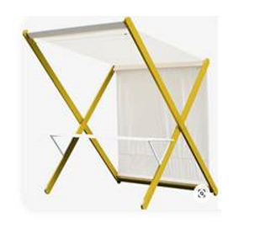

Technische info:

Afmetingen
- 2 meter breed
- 1,5 meter diep
- Hoogte: aan de zijkant ± 1,75 (de deelnemende ondernemer moet alleszins goed kunnen rechtstaan)

Bovenstaande afmetingen zijn richtlijnen mogen lichtjes wijzigen i.f.v. bv. gekozen materialen

Materialen
- Strakke uitstraling van de verkoopstand
- Mooie wit tafelblad – bv. met betonplex met witte melamine
- Wit tentdoek/zeil

Diverse aandachtspunten om mee rekening te houden
- Stabiele constructie
- Outdoor te gebruiken dus weersbestendig (regen, wind …)
- Voorzien van zijwanden die bij mooi weer verwijderbaar zijn – eventueel met zeil en bij regenweer weersbestendig zijn
- Gemakkelijk verplaatsbaar/ mobiel zijn
- Gemakkelijk op te bergen zijn (bv. inklapbaar)
- Vlot monteer- en demonteerbaar zijn
- Gebruiksvriendelijk – zowel bij opbouw en verkoop. De deelnemende ondernemer dient de verkoopstand vlot te kunnen inrichten (ook installeren van opbergdozen enz. )
- De instructie moet gemakkelijk betreden kunnen worden door de verkoper (bv. zoals in onderstaand voorbeeld, door het zeil aan de achterzijde oprolbaar te maken of op een andere manier).
- Mooie afwerking van de voorzijde zodat werkmateriaal/dozen enz. niet zichtbaar zijn voor het publiek

